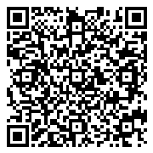
附件：“MATLAB/Simulink建模与仿真奖”申请表
学校及车队名: _______________________________________________________________________
☐ 申请“MATLAB/Simulink建模与仿真奖”：扫描二维码，注册车队信息；并在表中描述车队是如何在赛车设计与开发中使用MATLAB/Simulink软件的（篇幅不限，该申请表所占篇幅不算在设计报告所要求篇幅内）。
MathWorks公司将根据该申请表择优邀请车队参加决赛答辩。获奖车队将有机会赢取万元奖金！

